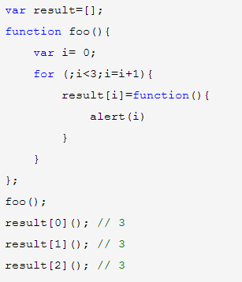

这段代码中,程序员希望foo函数中的变量i被内部循环的函数使用,并且能分别获得他们的索引,而实际上,只能获得该变量最后保留的值,也就是说.闭包中所记录的自由变量,只是对这个变量的一个引用,而非变量的值,当这个变量被改变了,闭包里获取到的变量值,也会被改变.